Presseinformation

Zero Prototype Lab: EDAG Group eröffnet Simulator-Zentrum
Fahrzeuge werden virtuell gefahren und getestet, bevor sie gebaut werden.
Wolfsburg, 21.11.2023 – Die EDAG Group stößt in Wolfsburg in neue Dimensionen der Fahrzeug-entwicklung vor: Im neuen EDAG Zero Prototype Lab, dem ersten Fahrdynamiksimulationszentrum der Unternehmensgruppe, werden Fahrzeuge, ihre Funktionen und ihre Fahrdynamik bereits in realistischen Fahrsituationen umfassend getestet, bevor das physische Fahrzeug entsteht. Möglich macht dies eine bahnbrechende, innovative Simulationstechnik.
Im Mittelpunkt des in Europa einzigartigen Fahrdynamiksimulationszentrums, das im Mai 2024 in Wolfsburg seinen Betrieb aufnimmt, stehen drei Testplattformen zur Forschung und Entwicklung in den Bereichen Hardware, Software und Human Machine Interface (HMI).
Ein neues Fahrzeug zunächst virtuell zu fahren und seine Funktionen bereits zu testen, bevor es physisch aufgebaut wird, ermöglicht neben der Reduktion von kostenintensiven Prototypen auch kürzere Entwicklungszyklen. Möglich werden die Vorteile dieser Art der Fahrzeugentwicklung zukünftig im neuen Fahrdynamiksimulationszentrum der EDAG Engineering GmbH in Wolfsburg. „Die Transformation in der Automobilindustrie schreitet voran. Um Technologieentwickler und OEM auf ihrem Weg zu einer schnelleren, nachhaltigeren und präziseren Entwicklung zu unterstützen, haben wir den Produktentstehungsprozess revolutioniert“, sagt Harald Keller, COO der EDAG Engineering GmbH. „Das EDAG Zero Prototype Lab ist das erste Fahrdynamiksimulationszentrum seiner Art – und es steht allen Marktteilnehmern offen. Damit schlagen wir für unsere Kunden ein völlig neues Kapitel der Automotive-Technologieentwicklung auf.“
Für dieses Kapitel setzt die EDAG Group auf den neuesten Stand der Technik. Im Zero Prototype Lab befindet sich mit dem Dynamic Simulator DiM500 des Unternehmens VI-grade der größte und leistungsfähigste cabel driven Simulator für Entwicklung, Racing und Forschung mit Fokus auf Fahrdynamik, Fahrzeugbewegung und Fahrerinteraktion. Der DiM500-Fahrsimulator ermöglicht es, Fahrdynamikmanöver mit großen planaren Verschiebungen ohne „motion cueing“ nachzubilden, wodurch der Fahrer in eine virtuelle Umgebung eintauchen und ein realistisches Fahrgefühl erleben kann.
„Das schließt selbst komplexe Fahrmanöver mit ein, wie beispielsweise einen doppelten Fahrspurwechsel. Kräfte und Momente aus unterschiedlichsten Fahrsituationen werden dazu real und in Echtzeit ins Cockpit übertragen“, betont Guido Bairati, Geschäftsführer von VI-grade. Im angeschlossenen Rechenzentrum werden alle mit den nur virtuell existierenden Prototypen getesteten Szenarien dokumentiert und so für die Datenanalyse und die nächsten Entwicklungsschritte verfügbar gemacht.
„Damit ist das zeit- und kostenaufwendige Testen von Prototypen früher Entwicklungsphasen des Produktentstehungsprozesses überflüssig. Aufwendig betreute Teststrecken und damit verbundene Risiken, wie Ausfall oder Verzögerung durch nicht immer vorhersehbare Umgebungs- und Witterungsbedingungen, gehören somit der Vergangenheit an“, stellt Jonas Grötzinger, Senior Fachexperte Vehicle Motion fest. „Im Ergebnis verkürzt sich so die ‚time to market‘ erheblich.“ Das EDAG Zero Prototype Lab steht ab Mai 2024 allen Marktteilnehmern offen.
Weitere Informationen zum EDAG Zero Prototype Lab finden Sie unter: EDAG Zero Prototype Lab | EDAG Group
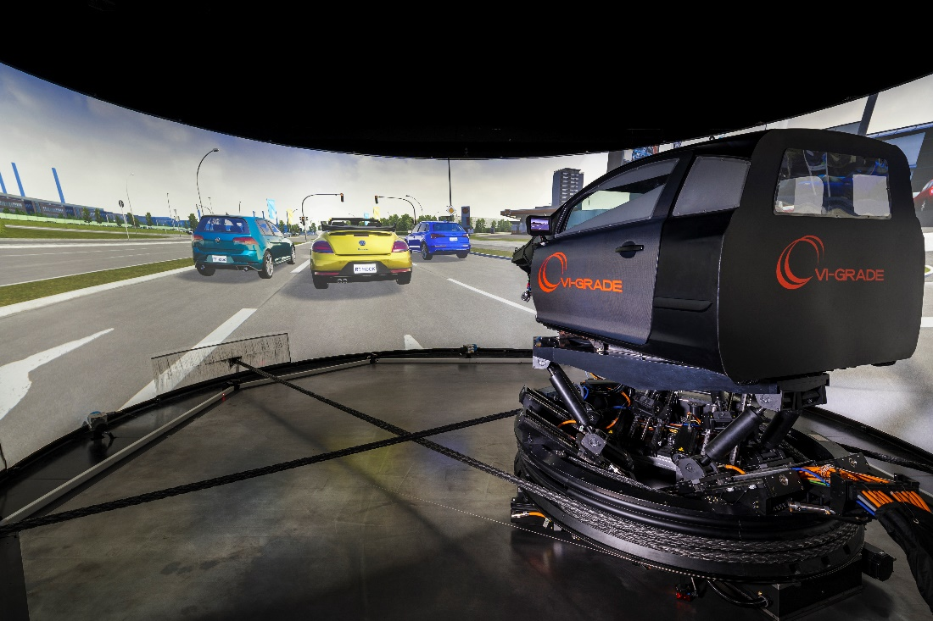
Bild 1: Ermöglicht Tests von Fahrzeugen, ihrer Funktionen und Fahrdynamik, bevor das physische Fahrzeug entsteht: Das neue Fahrdynamiksimulationszentrum der EDAG Group | Foto: VI-grade

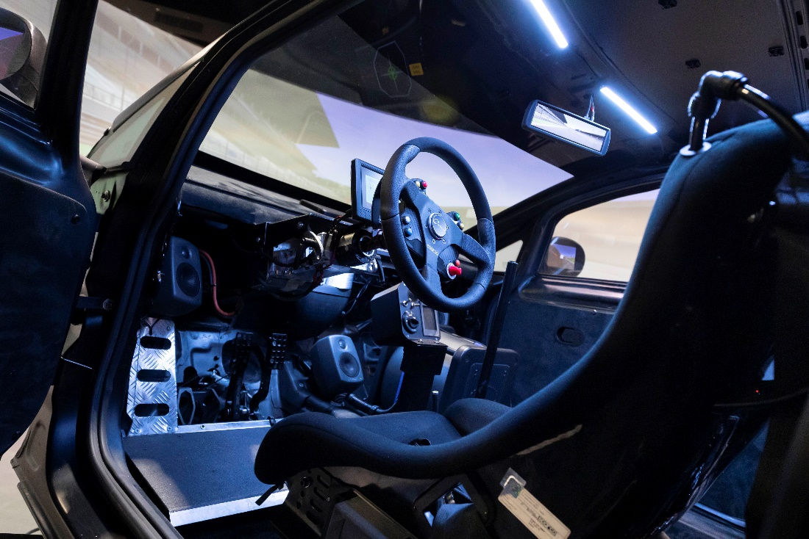
Bild 2: Machen das zeit- und kostenaufwendige Testen von Prototypen früher Entwicklungsphasen überflüssig: Innovative Simulatoren im EDAG Zero Prototype Lab | Foto: VI-grade

Über die EDAG Group
Die EDAG Group ist ein global führender, unabhängiger Engineering-Dienstleister, der exzellente Ingenieurskunst mit den neuesten Technologietrends verbindet.
Mit einem globalen Netzwerk von rund 60 Standorten, realisiert die EDAG Group Projekte in den Segmenten Vehicle Engineering, Electrics/Electronics sowie Production Solutions. Mit über 50 Jahren Erfahrung im Engineering, hat sich der EDAG-eigene 360-Grad-Entwicklungsansatz zum Qualitätsmerkmal bei der ganzheitlichen Entwicklung von Fahrzeugen als auch Smart Factories etabliert. Durch fachübergreifende Expertise in den Bereichen Software und Digitalisierung verfügt das Unternehmen über entscheidende Kompetenzen, dynamische Transformationsprozesse als innovativer Partner aktiv zu gestalten.
Die EDAG Group entwickelt mit einem interdisziplinären Team von rund 8.600 Expertinnen und Experten einzigartige Mobilitäts- und Industrielösungen für einen Kundenstamm aus weltweit führenden automotive und non-automotive Unternehmen. Das seit 2015 börsennotierte Unternehmen erwirtschaftete im Geschäftsjahr 2022 einen Umsatz von 796 Millionen Euro.
Weitere Informationen erhalten Sie auf der Webseite der EDAG Group: www.edag.com
Sie haben noch Rückfragen oder benötigen weitere Informationen?
Ich freue mich auf Ihre Kontaktaufnahme:
Felix Schuster Hauptsitz
Head of Marketing & Communications EDAG Engineering GmbH
Mobil: +49 173 7345473 Kreuzberger Ring 40
E-Mail: felix.schuster@edag.com 65205 Wiesbaden
www.edag.com
Über VI-grade
VI-grade ist der globale Anbieter von revolutionären Lösungen für die Fahrzeugentwicklung, die den Weg zur prototypfreien Entwicklung von Fahrzeugen ebnen. Seine auf den Menschen ausgerichteten Lösungen umfassen branchenführende Echtzeit-Simulationssoftware, professionelle Fahrsimulatoren und Hardware-in-the-Loop-Lösungen, die die Produktentwicklung in der gesamten Transportbranche beschleunigen.
Das Angebot des Unternehmens an skalierbaren Fahrsimulatoren deckt einen breiten Leistungsbereich ab, um das multidisziplinäre Fahrerlebnis zu bewerten. Diese bewährten Lösungen ermöglichen es Erstausrüstern, Zulieferern, Forschungszentren, Motorsportteams und Universitäten, die Anzahl der physischen Prototypen zu reduzieren und gleichzeitig die Innovation zu beschleunigen, um dem ultimativen Ziel, die prototypenfreie Entwicklung, immer näher zu kommen.
VI-grade ist Teil der Virtual Test Division von HBK, die sich auf die Bereitstellung von Echtzeit-Software-, Simulator- und Hardware-in-the-Loop-Lösungen konzentriert, um Produkte während des gesamten Entwicklungszyklus virtuell zu testen und Unternehmen dabei zu helfen, Innovationen zu beschleunigen, die Markteinführungszeit zu verkürzen und ihren Wettbewerbsvorteil zu verbessern.
Weitere Informationen finden Sie unter https://www.vi-grade.com.

Das VI-grade Logo und alle VI-grade Produktnamen sind Marken oder eingetragene Marken der VI-grade GmbH
Kontakt VI-grade:
Gabriele Ferrarotti - Marketing Director
VI-grade Srl ▪ Corso Ferrucci 112 ▪ 10141 Torino ▪ Italien
Phone: +39 349 5458021 E-mail: gabriele.ferrarotti@vi-grade.com

